Профилактика гриппа и ОРВИ

ПАМЯТКА
по профилактике ОРВИ и гриппа
у детей
Грипп, вызываемый постоянно изменяющимся вирусом, протекает как респираторное заболевание, передается от человека к человеку преимущественно воздушно-капельным путем, а также через руки, которыми мы прикрываем нос и рот вовремя чихания и кашля.
Большинство людей в мире, инфицированных этим вирусом, переболевают в лёгкой и среднетяжелой форме, однако были отмечены и тяжелые случаи заболевания с летальным исходом.
Каковы симптомы заболевания?
Симптомы гриппа: повышенная температура, кашель, боль в горле, ломота в теле, головная боль, озноб и усталость, изредка - рвота и понос.
Особенности течения гриппа
У взрослых болезнь, как правило, начинается внезапно с резкого повышения температуры, головной боли, мышечных и суставных болей.
У детей грипп протекает по-разному: одни становятся вялыми, много спят, другие - беспокойными, раздражительными, температура повышается до 37 - 38 градусов, отмечается затрудненное дыхание.
Вирус гриппа заразен!
Известно, что больной гриппом может быть заразным, начиная с 1 дня до появления первых симптомов заболевания и до 7 дней после начала заболевания.
Чтобы воспрепятствовать распространению вируса гриппа, необходимо:
- Сделать прививку против гриппа, так как вакцина является наиболее эффективным средством профилактики.
- Проводить влажную уборку помещений с применением дезинфицирующих средств.
- Регулярно проветривать помещение.
- Научить детей часто мыть руки с мылом в течение 20 секунд. Родители тоже должны выполнять эту процедуру, что послужит хорошим примером для детей.
- Научить детей кашлять и чихать в салфетку или руку. Родители тоже должны выполнять эту процедуру, что послужит хорошим примером для детей. Научить детей не подходить к больным ближе, чем на полтора - два метра.
- Заболевшие дети должны оставаться дома (не посещать дошкольные и образовательные учреждения).
- Воздержаться от посещения мест скопления людей.
В случае всех перечисленных выше симптомов у ребёнка: повышение температуры тела, кашель, боль в горле, озноб, головная боль, затруднённое дыхание, боли в мышцах и суставах, сыпь, рвота, понос родители обязуются незамедлительно обратиться к помощи врача.

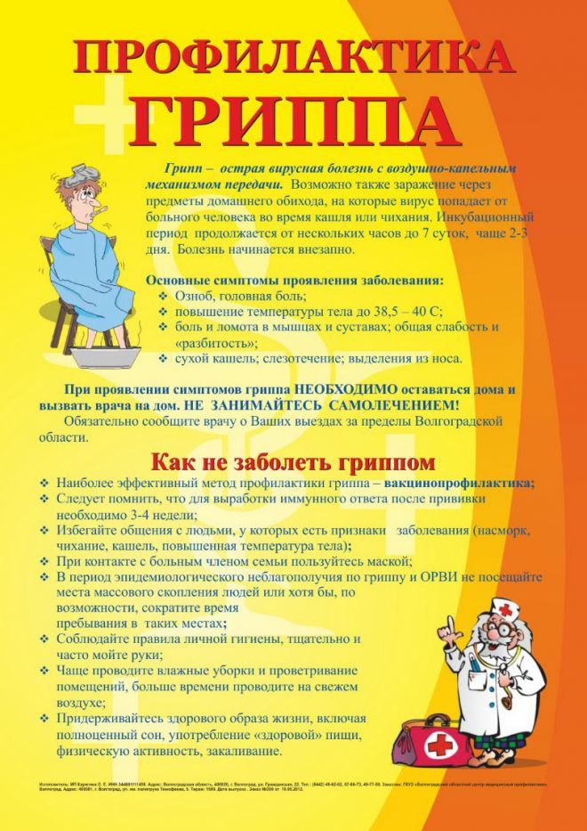
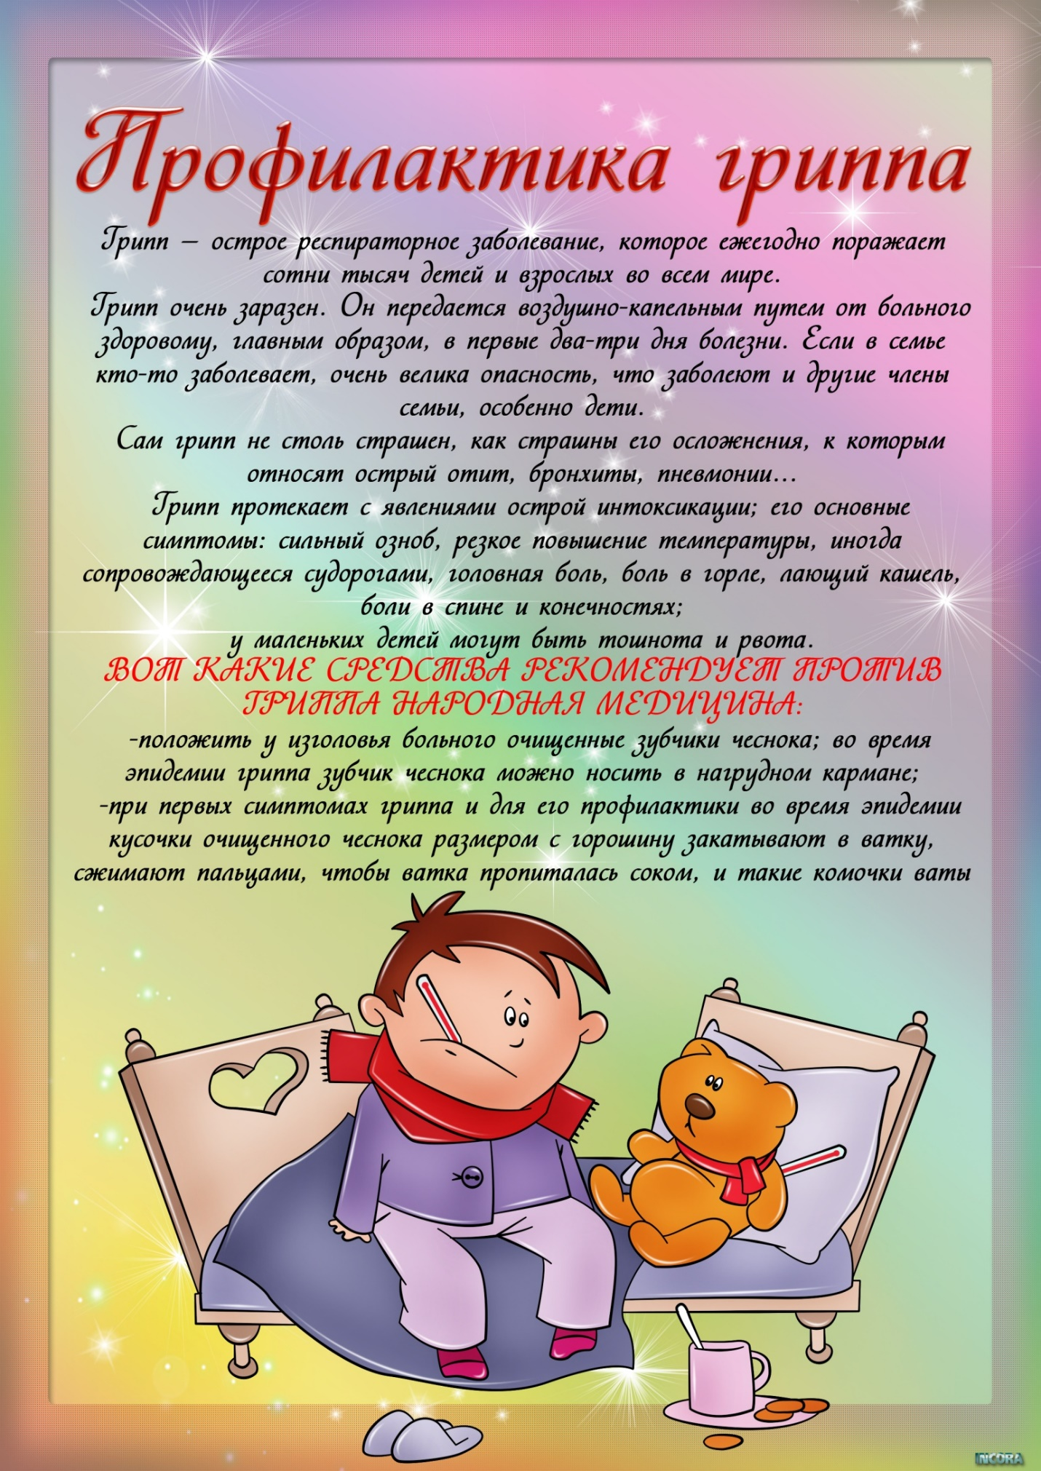
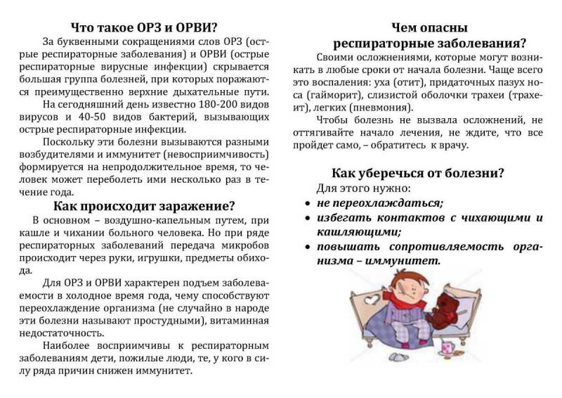

Как я могу защитить себя от вируса гриппа.

